Die vorschriftsmäßige Nebelleuchte

Schaltplan:

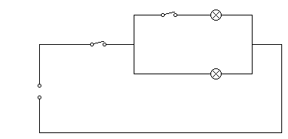
Nebelleuchte
Fahrlicht

